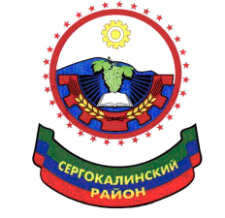

А Д М И Н И С Т Р А Ц И Я

СЕЛЬСКОГО ПОСЕЛЕНИЯ «СЕЛЬСОВЕТ «БУРДЕКИНСКИЙ» СЕРГОКАЛИНСКОГО РАЙОНА РЕСПУБЛИКИ ДАГЕСТАН

Бурдеки 368516

E/mail burdeki.admi@mail.ru

ОКПО 04292175 ОГРН 10205023341814 ИНН/КПП 0527001899/052701001

25.09.2024 исх.№50

Военный комиссариат

Сергокалинского и Акушинского

МР Республики Дагестан

Доклад лавы СП «сельсовет «Бурдекинский» :

1.Получено повесток-28;
2.Вручено (оповещены родители) -26;
3.Процент вручения (оповещения)-92 %;
4.Лично вручены -3 (из них 2 инвалида);
5.СП «сельсовет «Бурдекинский» готово к проведению призыва «Осень-2024»;

Глава администрации М Д Алхилаев.

